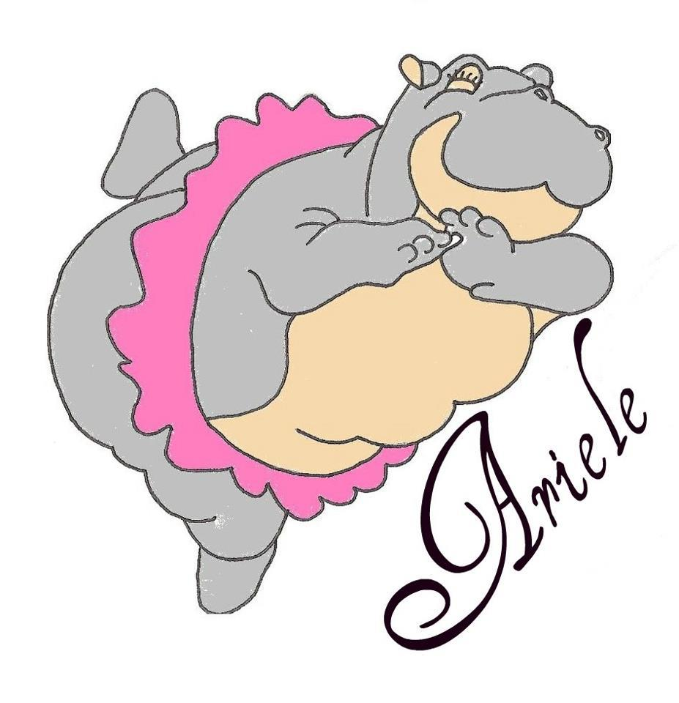

UISP uisp
______________
sportpertutti

Lega Toscana Le Ginnastiche

Memorial Luciano Umbri
“ INCONTRI IN MUSICA “
- Gara di coreografia a tema –
- Gara speciale over –

Gara organizzata dalla società ARIELE CB di Campi Bisenzio presso la palestra “SPAZIO REALE” a San Donnino – Campi Bisenzio, per ricordare il compianto Presidente della ASD ARIELE LUCIANO UMBRI scomparso nel Giugno del 2011.

La proposta ha come scopo ultimo quello di cercare di unire tutti i settori UISP regionali in un incontro basato sull’unione tra corpo,musica e amicizia. E’ aperto a tutti i settori della Lega Regionale UISP ed a tutte le età e si propone come una grande festa in cui ogni gruppo proporrà una propria coreografia in un clima di allegria e di integrazione tra le varie discipline sportive. Ci sarà una giuria che assegnerà i vari premi in base a determinate caratteristiche.

Regolamento

1)Possono partecipare tutte le società che praticano attività sportiva di : ginnastica, arti marziali, basket, pallavolo, calcio, scherma, società di Danza, ecc;

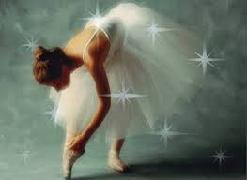
2)La gara sarà divisa in due categorie corrispondenti a due fasce di
età:
-Gruppo Baby (dai 3 ai 14 anni) ;
-Gruppo Big (dai 15 anni in su);

3)Ogni gruppo o società deve avere un minimo di 4 partecipanti;

4) Il tema è libero;

5) Il tema proposto deve essere dichiarato insieme al titolo del brano e all’autore;

6)La coreografia deve avere una durata da un minimo di 2’ ad un massimo di 6’ ;

7)L’esibizione sarà valutata da una giuria di competenza, di cui faranno parte esperti sia del settore danza che del settore ginnastica;

8)All’interno della rassegna sarà inserita la gara SPECIALE OVER ( individuale e di insieme ) come da programma provinciale GR uisp

Ps-I gruppi misti che contengono sia atleti baby che atleti big faranno capo alla classifica dei gruppi big.


- MODALITA’ DI ISCRIZIONE –

1)Le iscrizioni vanno inviate alla società organizzatrice (MORDINI.FRANCO@GMAIL.COM ; m.madiai@so-ri.it )
almeno 15 giorni prima della data di svolgimento della manifestazione. Verranno accettate iscrizioni che giungeranno oltre i termini prestabiliti ma con il raddoppio del costo di iscrizione ( 50,00 euro ).

2)I moduli di iscrizione vanno compilati e completati in ogni parte.

3)Il pagamento dovrà essere effettuato al momento del controllo tessere. Si ricorda che è obbligatorio pagare la quota per la squadra anche se assente alla gara.

4)Quota d’iscrizione: € 25,00 per società:
- Euro 15 per i gruppi (non oltre i 20 atleti) di coreografia
- Eventualmente il gruppo superasse i 20 atleti dovranno essere pagati 2 euro ad atleta per i partecipanti in esubero!
- Euro 4 a ginnasta ( per gli individuali over) e 4 a squadra (per le squadre over )

5)Occorre la dichiarazione del Presidente di Società riguardante l’idoneità fisica e l’assicurazione dei partecipanti.

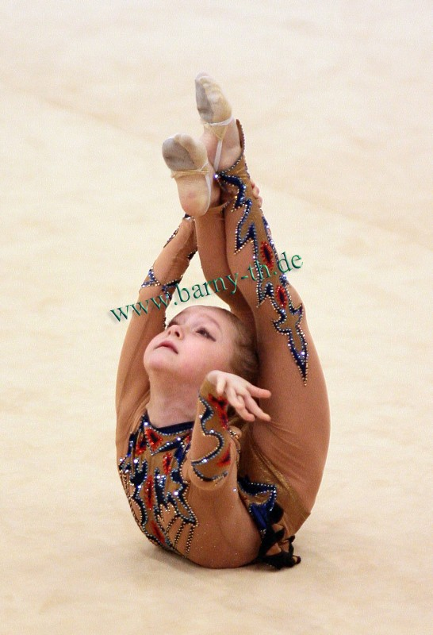
Premiazioni

PREMI CLASSIFICA GENERALE:
- Miglior coreografia baby( verranno premiate le migliori 3 coreografie );

-Miglior coreografia big( verranno premiate le migliori 3 coreografie);

PREMI SPECIALI :
( sono premi unici assegnati tra gruppi Big e gruppi Baby)

- Simpatia;
( coreografia che maggiormente fa divertire pubblico e giuria)

- Originalità;
(coreografia che rappresenta ,attraverso attrezzi ,costumi e musiche,in maniera originale il tema prescelto )

- Espressività;
(coreografia con maggior enfasi espressiva relativa al tema presentato)

- Sincronia e collaborazione;
(maggiore sincronia e collaborazione tra gli atleti che partecipano alla coreografia)

- Folklore;

- Musical;
(coreografia che maggiormente rappresenta l’unione tra ballo e recitazione)

-Miglior corrispondenza tra tema e coreografia
(coreografia che al meglio racconta il tema proposto)

- Miglior scenografia e costume
(Coreografia con scenografia e costumi più appropriati e meglio rappresentativi del tema prescelto)

- Premio speciale Danza;
(tema dedicato alla coreografia con miglior struttura tecnica)

- Il gruppo più acrobatico;
(la coreografia con maggiori acrobazie scenografiche)


- Il gruppo più numeroso;

- Il gruppo meno numeroso ;

- PREMI CAT OVER -

- Classifica esercizi individuale
- Classifica esercizi di insieme
- Esercizio più espressivo

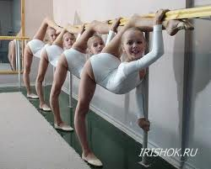

- DOMANDA DI ISCRIZIONE –

Per quanto riguarda la cat. Over allegare modulo iscrizione gare uisp debitamente compilato.

SOCIETA’ : ____________________________________________

INDIRIZZO : __________________________________________

TEL. : ________________________________________________

E-MAIL : _____________________________________________

TEMA : _______________________________________________

TITOLO DEL BRANO : ___________________________________

AUTORE : _____________________________________________

DISCIPLINA SPORTIVA DI APPARTENENZA : ________________

Ps-in allegato spiegazione del tema scelto e quindi della coreografia rappresentata !

